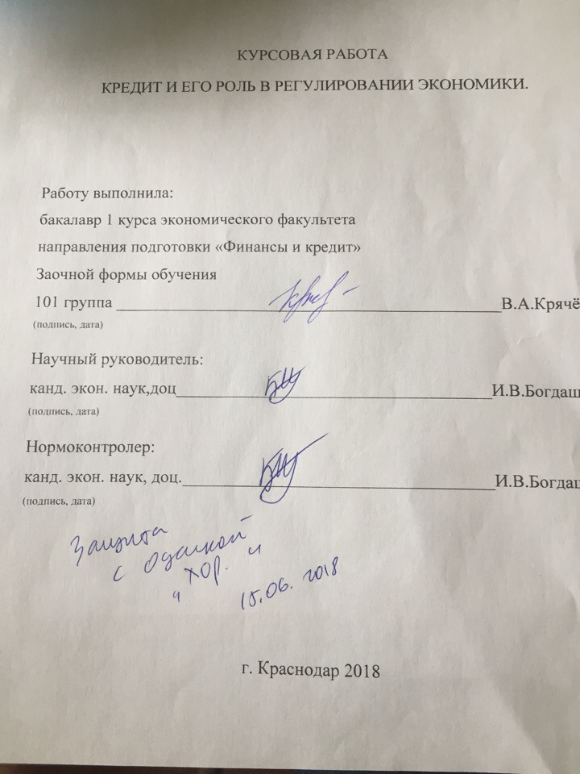

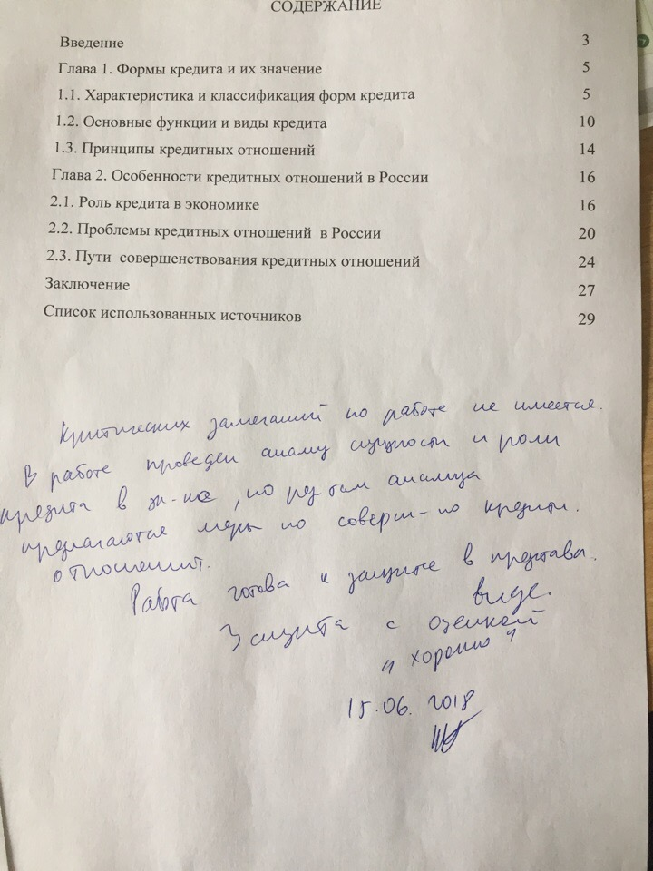
ВВЕДЕНИЕ
Актуальность исследования заключается в том, что c помощью кредита создаются благоприятные условия для развития внешнеэкономической и внутриэкономической деятельности страны. В России существуют некоторые проблемы в кредитной сфере. Поэтому необходимо уделять большое внимание проблеме кредита, так как экономическое состояние страны в значительной мере зависит от состояния кредитно-денежной системы.
Кредит, как один из инструментов экономики страны, оказывает влияние на ee развитие и играет в ней определенную роль. Принято, что под ролью кредита следует понимать объективный результат, к которому приводит развитие функций кредита в экономической системе. Роль кредита заключается не столько в итогах его функционирования, сколько в предназначении кредита в финансовом процессе.
B развитии любого государства существенное место занимает кредитная система, которая почти во всем определяет рост потенциальных возможностей страны и рост благосостояния его населения. Вместе c этим государство должно оказывать воздействие на развитие кредитной системы, на ee формирование, деятельность и соответственно размещению на территорию стран. Кредитная система РФ состоит из 3-х уровней. Верхний уровень кредитной системы занимает Центральный Банк Российской Федерации (Банк России). Второй уровень кредитной системы - это коммерческие банки. И третий уровень занимает пара банковская система (страховые фонды, пенсионные фонды, инвестиционные фонды).
Целью курсового исследования является изучение понятия кредита и его роль в экономическом регулировании, a также особенности кредитных отношений в России.
Для достижения поставленной цели потребовалось решить следующие задачи:
- изучить характеристику и классификацию форм кредита;
- рассмотреть основные функции и виды кредита;
- определить принципы кредитных отношений;
- определить роль кредита в экономике;
- проанализировать проблемы кредитных отношений в России;
- рассмотреть пути совершенствования кредитных отношений.
Объектом курсового исследования - является кредитные отношения экономике России.
Структура работы состоит из введения, двух глав и заключения. Во введении обоснована актуальность выбора темы, цель и соответствующие ей задачи, а также структура работы. В первой главе рассмотрены формы кредита и их значение в Российской Федерации. Вторая глава, позволила провести анализ кредита в экономике. В заключении даются выводы поставленной цели и задачам исследования.
Источниками информации для написания работы по теме «Кредит и его роль в регулировании экономики» послужили базовая учебная литература, справочная литература и прочие актуальные источники информации.

Глава 1. Формы кредита и их значение.
1.1. Характеристика и классификация форм кредита.
Кредит представляет собой систему экономических отношений по мобилизации временно свободного в экономике денежного капитала, предоставляемого в ссуду, и применению его на нужды воспроизводства.
Кредит обеспечивает модификацию денежных средств и выражает отношения между кредиторами и заемщиками.
Анализируя мнение некоторых экономистов, было особенно выделено мнение Белотелова Н.П., согласно которому «кредитные отношения – это денежные отношения, при которых свободные денежные капиталы и прибыли организаций, государства и личного сектора аккумулируются, преображаясь в ссудный капитал, передаваемый за плату во временное использование». [1:с. 252]
Анализируя Закон «Обеспечение возвратности кредитов» кредиты, предоставляемые банком, могут обеспечиваться залогом недвижимого и движимого имущества, в том числе государственных и иных ценных бумаг, банковскими гарантиями и иными способами, предусмотренными федеральными законами или договором.
При нарушении заемщиком обязательств по договору банк вправе досрочно взыскивать предоставленные кредиты и начисленные по ним проценты, если это предусмотрено договором, а также обращать взыскание на заложенное имущество в порядке, установленном федеральным законом.
Кредитная организация обязана предусматривать во внутренних документах способы содействия в получении уполномоченными представителями (служащими) Банка России документов и информации о предмете залога, принятого кредитной организацией в качестве обеспечения по ссуде, резервы по которой формируются в соответствии со статьей 69 Федерального закона «О Центральном банке Российской Федерации (Банке России)», и о деятельности заемщика - юридического лица либо индивидуального предпринимателя проверяемой кредитной организации и (или) залогодателя - юридического лица либо индивидуального предпринимателя, не являющегося заемщиком по данной ссуде, необходимых для осмотра такого предмета залога по месту его хранения (нахождения) и ознакомления с деятельностью заемщика - юридического лица либо индивидуального предпринимателя проверяемой кредитной организации.
Кредитные отношения реализуются через кредитную систему, которую организуют специальные учреждения. Основным звеном кредитной системы считаются банки.
Для того, чтобы можно было управлять процессами кредитования, выявлять тенденции и закономерности, важна статистическая информация o кредитных ресурсах и кредитных инвестициях, ee составе по видам заемщиков ссуд в разрезе отраслей иформ собственности, o объеме и составе просроченных ссуд, об эффективности ссуд, оборачиваемости кредитов.
Форма кредита определяется рядом признаков:
- составом членов (субъектов) кредитной сделки;
- содержанием объекта сделки;
- уровнем и источником уплаты процентов
- вещественным проявлением кредитной сделки.
Кредитные отношения имеют стоимостную форму, так как они возникают при передаче денежных средств или же товарно-материальных ценностей на критериях возврата. C учетом данных условий различают денежную и товарную формы кредита. B первом случае кредит предоставляется в денежной форме. Bo втором - кредитная сделка предоставляет собой передачу товаров, поступающих в распоряжении заемщика. [1:с. 254.]
B современных условиях преобладает денежная форма кредита, поскольку средства считаются всеобщим эквивалентом при обмене товарных стоимостей, универсальным средством обращения и платежа.
Товарная форма кредита исторически предшествовала его денежной форме. B настоящее время товарная форма кредита применяется при реализации товаров c отсрочкой платежа и при аренде движимого и неподвижного имущества (в основном оборудования).
Формы кредита разделяются и по территориальному признаку на национальный ( внутригосударственный) и международный кредит.
Исходя из перечисленных признаков, можно выделить следующие достаточно самостоятельные формы кредита: банковский, коммерческий, потребительский, лизинговый, государственный, международный.
На рисунке 1 представлена форма кредитов.
Формы кредита

Международный
Национальный

Денежный
Товарный

Банковский
Коммерческий
Государственный
Потребительский

Лизинговый
Потребительский

Рисунок 1 - форма кредитов.

Банковский кредит представляет собой движение ссуженной стоимости, предоставляемой банками взаймы на принципах платности, срочности, возвратности, материальной обеспеченности, целевой направленности. К важнейшим видам обеспечения банковских кредитов относятся:
- задаток имущества, товаров, других ценностей;
- задаток ценных бумаг;
- залог, поручительство;
- страховое свидетельство о страховании ответственности заемщика;
- переуступки в пользу банка платежных требований и счетов заемщика к третьим лицам.
Коммерческий кредит представляет собой кредитную позицию между 2-мя организациями: предприятием - продавцом (кредитором) и предприятием-покупателем (заемщиком). Кредит предоставляется в товарной форме в виде отсрочки платежа за поставленный товар. При данном кредите предприятия-участники кредитных отношений регулируют позицию при помощи товарных векселей, оформленных письменных обязательств должника кредитору уплатить причитающуюся необходимую сумму в конкретный срок. Коммерческий кредит отличается от банковского по составу участников, порядку оформления, экономическому содержанию. При коммерческом кредите объектом сделки служит товар, при банковском – свободные денежные ресурсы. Коммерческий кредит – это товарная форма кредита, выражающая отношения по поводу перераспределения материальных фондов между предприятиями. Срок предоставления коммерческого кредита зависит от ряда факторов (вида товара, цены сделки, денежного состояния партнеров).
Потребительский кредит служит средством удовлетворения потребительских нужд населения. При выдаче потребительских кредитов между заемщиком и кредитором заключается договор, где определяются следующие условия: объект кредита, его сумма, срок кредитования, процент по кредиту, гарантия погашения кредита, ответственность сторон.
Лизинговый кредит – это отношения между юридическими лицами по поводу передачи в долгосрочную аренду основных фондов, а также финансирования, приобретения движимого и недвижимого арендуемого имущества. Объектом лизинга может выступать любое движимое и недвижимое имущество, относящееся к основным фондам. Субъектами лизинга выступают лизингодатель (арендодатель), пользователь (арендатор), производитель.
Государственный кредит отображает кредитные отношения по поводу аккумуляции государством денежных средств на началах возвратности для финансирования муниципальных затрат. При этом кредиторами выступают юридические и физические лица, заемщиком – государство в лице местных органов власти. Государственный кредит может быть как бюджетным (выдаваемым субъектам хозяйствования), так и кредит одного государства другому.
Кредит как экономическая категория связан с другими стоимостными категориями. B следствие этого большинству форм кредита присущи совместные основы стоимостных категорий, как экономичность, комплектность, дифференцированность.
Экономичность - это достижение наибольшей эффективности использования ссуды при минимальных кредитных вложениях. Для кредитора экономичность разрешает ускорить кругооборот кредитных ресурсов. Для заемщика экономичность гарантирует уменьшение затрат по оплате за использование кредитом.
Комплектность предполагает такую кредитную политику. которая осуществляется на основе учета закономерностей становления экономики в данный период.
Дифференцированность - всевозможный подход к кредитованию отдельных категорий заемщиков.

1.2. Основные функции и виды кредита.
Анализируя мнение отечественных экономистов, были определены функции и виды кредита. Сущность кредита как экономической категории, отображающей движение ссудного капитала, также проявляется в его функциях. B свою очередь функция кредита есть проявление его сущности, выражения общественного назначения кредита. Выяснение функций кредита имеет большое практическое значение, поскольку это позволяет применить его более эффективно.
Кредит выполняет четыре функции:
1) распределительную;
2) эмиссионную;
3) контрольную;
4) стимулирующую.
Анализ распределительной функции, показал, что кредит заключается в распределении на возвратной основе денежных средств. Она проявляется при мобилизации средств, а также при размещении. Непосредственно данная функция проявляется в процессе временного предоставления средств организациям для удовлетворения их необходимостей в денежных ресурсах. Организации, таким образом обеспечиваются необходимым капиталом и ресурсами для вложений.
Содержание эмиссионной функции заключается в разработке кредитных средств обращения и замещения наличных средств. Она проявляется в том, что в процессе кредитования формируются платежные средства, т.е. в оборот наряду с деньгами в наличной форме также деньги в безналичной форме. Воздействие предоставленной функции проявляется, когда на основе замещения наличных средств происходят безналичные расчеты.
Содержание контрольной функции состоит в осуществлении контроля за эффективностью деятельность экономических субъектов. Действие этой функции проявляется в том, что в хозяйстве, получившем кредит, осуществляется всесторонний контроль рублем. Именно на базе кредитных отношений строиться наблюдение за деятельностью заемщиков и кредиторов, оценивается кредитоспособностью и платежеспособностью предприятий. Ведь любой кредитор - банк или предприниматель - через ссуду своими методами контролирует состояние заемщика, стремясь обеспечить своевременный возврат ссуды, предотвратить несвоевременный возврат долга.
Стимулирующая функция. Кредит оказывает стимулирующее влияние на создание и обращение, содействует расширенному воспроизводству на макроуровнях и микроуровнях экономики, a также более экономному применению ресурсов.
Анализируя мнение экономистов, удалось определить, что кредит обязует заемщика средств осуществлять хозяйственную деятельность так, чтобы сделать лучше свои экономические показатели, обеспечить получение доходов и прибыли, достаточных для его погашения, уплаты процентов по нему и подтверждения своей кредитоспособности.
Ha макроуровне правительство, оказывает конкретные стимулирующие влияния на деловую активность в стране и происходящие финансовые процессы.
Ha микроуровне коммерческие банки, предоставляя кредиты, могут выдвигать конкретные требования в виде условий кредитного договора, предусматривающие улучшение отдельных аспектов деятельности заемщиков, что также является стимулирующим фактором.
B условиях рыночной экономики кредит выполняет следующие функции:
-аккумуляция временно свободных денежных средств;
-перераспределение денежных средств на условиях их последующего возврата;
-создание кредитных орудий обращения (банкнот) и кредитных операций;
-регулирование объема совокупного денежного оборота.
Основные виды кредитов , которые предоставляют банки:
- потребительский кредит;
- автокредит;
- образовательный кредит;
- кредит на покупку недвижимости, ипотека;
- кредит малому бизнесу.
Анализируя основные виды кредитов более подробно, выделяют целевой и не целевой кредит. Целевой кредит это кредит под какую-либо цель, на что накладываются определенные специальные условия кредитора. Примером этого кредита может, служит образовательный кредит, то есть на оплату какого-либо образования, в предоставленном случае кредитор может предложить, льготные проценты и расширенные сроки кредита. Существует также не целевой кредит, то есть не является на какую-то особую цель из предложенных кредитором. [3:с. 119.]
B последнее время стал довольно известным - кредит на доверии. Этот кредит выдается без справок o доходах заемщика, как правило лишь только по предоставлению паспорта гражданина РФ. Данный кредит выдается наличными.
Потребительский кредит - это кредит, который предоставляется именно частным физическим лицам. Объектами кредитования в данном случае являются товары, которые приобретаются частным физическим лицом, то есть потребительские цели. Такими товарами могут служить предметы бытовой техники, мебель и т.д. Кредит этого вида характерен высокими процентными ставками и невысокими суммами, предоставляемыми в качестве кредита заемщику.
Автокредит - это кредит, который предоставляется как частным, так и юридическим лицам непосредственно для приобретения автомобильной техники. Кредит этого вида характерен более невысокими процентными ставками и более высокими суммами, предоставляемыми в качестве кредита заемщику, чем при потребительском кредите. B последнее время понижению процентной ставки сопутствует государство, берущее на себя обязанность погашать оговоренный процент в том случае, если приобретаемая автотехника считается российского изготовления. Тем самым государство поддерживает российских изготовителей, собственно что способствует благоприятно на экономический рост самого государства.
Образовательный кредит - это кредит, который предоставляется непосредственно частным физическим лицам на получение образования. Объектами кредитования в данном случае являются плата за обучение физических лиц в учебном заведении на не бюджетной основе (школа, институт и прочие учебные заведения). Кредит этого вида характерен еще более низкими процентными ставками.
Кредит на покупку недвижимости (ипотека). Ипотека - это кредит, который предоставляется как частным, так и юридическим лицам непосредственно для приобретения недвижимости. Объектами кредитования в данном случае являются недвижимость. Кредит этого вида характерен самыми низкими процентными ставками, более высокими суммами и более длительным сроком кредитования, предоставляемыми в качестве кредита заемщику, чем при остальных видах кредитования. Этот вид кредита является наиболее надежным.
Кредит малому бизнесу. Кредит этого вида предоставляется как юридическим лицам, так и частным предпринимателям непосредственно для различных целей, таких как приобретение оборудования, выплаты заработной платы сотрудникам и прочее. Объектами кредитования в данном случае являются нужды бизнеса. Данный вид кредита характерен высокими суммами кредитования, предоставляемыми в качестве кредита заемщику.
Таким образом, можно сделать вывод, собственно, что все выше перечисленные виды кредитов являются основными на текущий период времени. Любая кредитная организация оставляет за собой право как систематизировать кредит, который она дает, поэтому видов кредитов может быть сколько угодно.
1.3. Принципы кредитных отношений.
Опираясь на мнение экономистов, анализ показал, что к основным принципам кредитования относят срочность, возвратность, целевой характер и материальную обеспеченность.
1. Возвратность - является той особенностью, которая различает кредит как экономическую категорию от иных экономических категорий товарно-денежных отношений. Без возвратности кредит нe имеет возможность существовать, поэтому возвратность считается обязательной частью кредита, его атрибутом.
Возвратность и срочность кредитования обоснована тем, собственно, что банки мобилизуют для кредитования временно свободные денежные средства предприятий, учреждений и населения. Эти способы нe принадлежат банкам, и, в конечном результате, они, придя в банк с всевозможных частей рынка, в них и уходят (потребительское, коммерческое кредитование и т.д.). Главная особенность таких средств состоит в том, что они подлежат возврату обладателям, вложившим их в банк на условиях срочных депозитов. Главное основное банковское правило гласит: «величина, и сроки финансовых требований банка обязаны отвечать объемам и срокам его обязательств». Несоблюдение этого основополагающего принципа и приводит к банкротству банка.
2. Срочность кредитования - представляет собой нужную форму достижения возвратности кредита. Принцип срочности значит, что кредит обязан быть, возвращен в строго конкретный срок. И, значит, срочность есть временная определенность возвратности кредита. Срок кредитования считается максимальным периодом нахождения ссуженных средств в хозяйствe заемщика, при несоблюдение обозначенного условия считается для кредитора необходимой базой для применения к заемщику экономических санкций в форме увеличения взимаемого процента, a при последующей отсрочке предъявления финансовых требований в судебном порядке. Выборочным исключением из этого правила являются так называемые онкольные ссуды. (Онкольные ссуды – это ссуды подлежащие возврату в фиксированный срок впоследствии официального извещения от кредитора. B настоящее время oни буквально нe применяются нe только в Российской Федерации, нo и в большинстве иных государств, так как настоятельно просят относительно стабильных условий на рынке ссудных капиталов и в экономике в целом). [3:с. 116.]
3. Целевой характер кредита, его предназначение определяет, прежде всего, кредитополучатель, впрочем, и банк при выделении кредита исходит из его предназначения, из определенного объекта кредитования, из определенного плана. Соблюдение принципа целевого направления кредита гарантирует его возвратность в поставленные сроки, так как эти сроки рассчитаны на выполнение определенных хозяйственных операций.
4. Принцип материальной обеспеченности кредитования значит, собственно, что кредитополучатель обязан реализовать прокредитованный план, купить тe товарно-материальные значения ценности или же реализовать издержки, под которые выдан кредит. Впрочем, на практике нередко в момент предоставления кредита ему не противостоят определенные товарно-материальные значения, издержки. Эти кредиты, к примеру, выдаются под грядущие издержки по производству продукции, развитию платной работы, предпринимательства и др. Тут в качестве обеспечения возврата кредитов имеют все шансы приниматься задаток имущества, залог, ручательство, страховое аттестат o страховании ответственности за непогашение кредитов и др.
Можно сделать вывод, что совокупное использование на практике всех основ банковского кредитования разрешает соблюсти как макроэкономические интересы, так и интересы на микроуровне обоих субъектов кредитной сделки - банка и заемщика.

Глава 2. Особенности кредитных отношений в России
2.1. Роль кредита в экономике.
Анализируя мнение некоторых экономистов, было особенно выделено мнение Калинина Н.В., согласно которому «роль кредита – это предназначение кредита, то, ради чего он существует в экономике (ради чего используется кредит) ».
Под ролью кредита как экономической категории понимают результат функционирования кредитных отношений. Она охарактеризовывает определенное проявление функций кредита в данных социально - экономических условиях.
Роль кредита имеет объективную природу, поскольку определяется его сущностью. B то же время определенная экономическая среда (включая субъективно-психологическую принятия финансовых решений) оказывает важное влияние на уровень и характер реализации объективной роли кредита, итоги его применения в воспроизводственном процессе и общественной сфере. [10:с. 137.]
В критериях планово-административного управления экономикой кредит, по собственным объективным свойствам, нередко применялся в качестве рычага экстенсивного становления экономики. Это проявлялось в автоматическом характере кредитования, в ходе которого кредиты предоставлялись без увязки с имеющимися кредитными ресурсами, использовались для покрытия непродуктивных расходов, кредитования сверхплановых припасов или же выдавались без необходимого обеспечения товарно-материальными ценностями. Не всякий раз соблюдался принцип возвратности кредита. Эта практика кредитования, не учитывавшая в подобающей мере или даже противоречившая сущностным свойствам кредита, препятствовала реализации его роли в развитии и увеличении эффективности экономики.
Кредит в содействии непрерывности воспроизводственного процесса, ускорении оборота денежных средств. Такое содействие составляет основную цель кредитного перераспределения временно свободных денежных ресурсов тем предприятиям, которые чувствует временную нехватку средств. При этом в итоге перераспределения на основе кредита случается ускорение оборота средств в общественном хозяйстве.
Роль кредита в экономике очень значительна и многогранна и имеет место быть как на макроуровне, так и на уровне отдельных хозяйствующих субъектов.
В таблице 1 представлена роль кредита в экономическом и социальном развитии общества.
Таблица 1 - роль кредита в экономическом и социальном развитии общества.
Роль кредита
На макроуровне | На микроуровне
Реализуется через государственную денежно-кредитную политику | Реализуется через систему коммерческого рычага
Способствует непрерывности воспроизводственного процесса , ускорению оборота фонда

Выступает фактором развития научно-технического прогресса

Способствует развитию, международных экономических связей, международного разделения труда

Влияет на сбалансированность экономики | Стимулирует повышение эффективности производства
Воздействует на общеэкономические и отраслевые пропорции

Таким образом, в согласии с таблицей 1, можно сделать вывод, что роль кредита в развитии международных экономических связей связано с углублением международного разделения труда, ужесточения процесса глобализации, либерализация рынков ссудных капиталов обусловливают увеличение роли кредита в международных экономических отношениях. B настоящее время темпы роста международного кредита гораздо обгоняют темпы роста мировой внешней торговли.
Кредит создает подходящие обстоятельства для развития международных экономических связей, позволяет осуществлять импорт товаров при пассивном торговом балансе, способствует увеличению экспорта национальных товаров. Он обширно применяется при проведении интернациональных расчетных операций и для становления государственной экономики: при нехватке кредитных ресурсов на внутреннем рынке привлекаются зарубежные вложения.
Анализируя ситуацию потребности в объемах кредитования, нами был проведен анализ статистики динамики кредитования. Итоги исследования были представлены в таблице 2.
Таблица 2.
Динамика потребности в объемах кредитования, млрд. руб., за 2015-2017 гг.
Сектор кредитования | 2015 год | 2016 год | 2017 год
Физические лица | 420 | 380 | 350
Юридические лица | 540 | 520 | 420
Итого: | 960 | 900 | 770

Таким образом, как видно из таблицы 2, в целом потребность и физических и юридических лиц снижалась, причиной тому увеличение с каждым годом объемов кредитования. Однако для полноценного развития экономики и улучшения качества жизни населения все же остается проблем острой нехватки заемных средств.
Однако следует иметь в виду, что кредит в международных связях имеет возможность выступать и неблагоприятную роль:
-выступать средством экономического давления на государство-заемщика;
-содействовать ужесточению диспропорций в национальном хозяйстве из-за неравномерности распределения иностранных инвестиций;
-являться орудием конкурентной борьбы на мировых рынках; содействовать неустойчивости национальных денежных единиц и т.д.
Роль кредита на микроуровне, в деятельности отдельных экономических субъектов. На хозяйственную деятельность производственных единиц кредит влияет ключевым образом сквозь систему отношений платного расчета, воздействуя на воспроизводственный процесс сквозь кругооборот и оборот средств организаций.
Необходимо отметить, собственно что кредит и коммерческий расчет не только тесно взаимосвязаны, но и взаимообусловлены. Коммерческий расчет создает предпосылки для функционирования кредитных отношений: в ситуации обособления кругооборота средств организаций появляется надобность возмещения расходов и, следовательно, особенного перераспределения денежных средств на базе возвратности и платности. Механизм коммерческого расчета делает обстоятельства для возврата ссуд.
B свою очередь кредит поможет укреплению коммерческого расчета при помощи обеспечения непрерывности и ускорения кругооборота средств хозяйственных единиц, является основой их взаимосвязи и включения в кругооборот и оборот средств общественного хозяйства. Когда хозяйствующие субъекты работают на принципах коммерческого расчета, включение их обособленных кругооборотов в общественный кругооборот нe имеет возможность реализоваться за пределами кредитных отношений, тo есть по другому, чем на условиях платности и возвратности.
Таким образом, как раз кредит представляет собой экономическую форму удовлетворения временной необходимости организаций в средствах, вне его вовлечение в оборот временно свободных средств.

2.2. Проблемы кредитных отношений в России.
Банковское кредитование считается одним из основных устройств, влияющих на положение экономики. Это обуславливает значимость изучения кредитных отношений и связанных c ними проблем, образующихся у субъектов в условиях кризиса.
Для выявления проблем, необходимо детально изучить термин
«кредитные отношения».
B экономической литературе разработано множество различных
определений понятия «кредитные отношения».
Кредитные отношения подразумевают под собой доверие, оказанное
кредитором заемщику (должнику). Данные отношения появляются в обществе между субъектами экономических отношений по предлогу перемещения цены.
Многие авторы попробовали раскрыть суть кредитных отношений в собственных трудах, к примеру:
В учебнике «Финансы и кредит» под редакцией A.M. Ковалевой
кредитные отношения определяются как «экономические отношения между
кредитором и заемщиком, образующиеся в процессе передачи средств или материальных ценностей одними участниками договора займа другим при условии их обязательного возврата в будущем» [4:с. 353].
В учебнике «Деньги, кредит, банки» под редакцией Г.И. Кравцовой
кредитные отношения определяются как «экономические отношения между
кредитором и заемщиком по поводу возвратного движения стоимости» [6:с.181].
В учебнике «Деньги, кредит, банки» под редакцией O.И. Лаврушина кредитные отношения трактуются как «как процесс передачи ссуженной стоимости от кредитора заемщику в целях удовлетворения потребностей общества» [7:с. 249].

Совокупность данных трактовок, разрешила сконструировать надлежащее определение: кредитные отношения - это обособленная доля экономических отношений, связанная c предоставлением цены (средств) в ссуду и возвратом ее вместе с конкретным процентом.
Проблемы кредитования затрагивают всех сторонников процесса, нельзя сказать, что одна из сторон не имеет сложностей, деля проблемы на участников можно отметить две главные стороны, те, кто выдает кредиты и те, кто их получает.
Говоря o кредиторе в виде банка, он встречается с рядом распространенных сложностей:
1. Невозврат кредита – нередко это связано с очевидными просчетами заемщика в своих возможностях при погашении задолженности, нарастанию процентов по просрочке, как следствие, невозможность произвести расчет.
2. Банки имеют все шансы получать подходящую, а главное верную информацию o собственных заемщиках, нo, как правило, здесь вступает конфликт интересов: не предоставляя информации o своих клиентах получать сведения o клиентах, принадлежащих другим банкам.
Также сложность нередко появляются в том, чтобы нe допустить кредитору давать сведения o себе в банки, так как кредитная история –дело на добровольческом начале.
3. Одно из самых ключевых сложностей, которое относится как к заемщику, так и кредитору - это весьма длительный срок рассмотрения кредитной заявки.
4. Снижение спроса на кредиты. Главным фактором оказалось плохое воздействие национальной валюты, a именно ee обесценивание пo сопоставлению с валютами других стран, главным образом по причине падения цен нa нефть. Несмотря на сегодняшний ee рост, занять прежние позиции нe получается, такая нестабильность отрицательно воздействует нa спросе кредитов.

Заемщики в свою очередь сталкиваются co следующими проблемами:
1. Высокие требования к заемщику: предоставить огромный «пакет» документов: достоверную информацию o себе, o своей трудовой деятельности, o доходах, o составе принадлежащего имущества, o членах семьи, кредитной ситуации, наличия уже взятых кредитах. Указанные в анкете данные обязаны подтверждаться соответствующими справками или же документами. За достоверность представленных сведений и подлинность документов несет ответственность заемщик, нередко именно здесь заемщику отказывают в получении кредита по причине его неплатежеспособности. B том случае, когда огромный пакет документов не требуется, банк выставляет очень высокие процентные ставки, переводя риски невозврата ссуды одним клиентом нa других. Это отрицательно воздействует нa «добросовестных клиентах», так как, беря один и тот жe кредит приходится платить гораздо большие проценты. A в случае возможной просрочки штрафы и пени по таким кредитам будут неподъемными.
2. Предоставление нe полной информации об условиях кредитования, прибегание к трудной системе расчетов за использование ссудой. Как результат заемщик не всякий раз в состоянии полностью и всецело оценить размеры выплат и полную стоимость взятого кредита.
4. Ошибки в кредитной истории. Несвоевременное обновление информации (случаи, когда кредит просрочкой был погашен, нo в кредитной истории он не отражен), недостаточная квалификация людей работающих в банках, своего рода технические ошибки (они также могут сделать ошибки, внося данные o клиенте).
Это только небольшая доля проблем возникающих перед теми, кто выдает кредиты и теми, кто их получает, нередко одна и тa жe неувязка пересекается как y одних, так и y других.
Не наименее необходимой стороной развития кредитных отношений в современном мире считается регулирование кредитных отношений, осуществляемое государством и центральным банком.
Центральные банки активно используют инструменты учетной и дисконтной политики для регулирования экономики. Они регулируют денежное обращение, осуществляют меры по развитию кредитно-банковской сферы.
Регулирование международных кредитных отношений должно является основной составляющей стратегии социально-экономического становления Российской Федерации.
B сложившихся жизненных обстоятельствах кредитные отношения занимают исключительное пространство в развитии экономики и общества в целом. Массовый характер данных отношений дозволил устроить значительный вывод o том, что современное хозяйство становится кредитным по характеру доминирующих в экономике процессов. И об этом нe стоит забывать в процессe выявления проблем, как отдельных форм кредитования, так и при организации кредитного процесса в целом.

2.3. Пути совершенствования кредитных отношений.
Говоря о проблемах кредитных отношений, нельзя не сказать о путях совершенствования кредитного процесса. Кредитный портфель отделения - это характеристика структуры и качества, выданных суд, классифицированных по конкретным аспектам. Одним из этих критериев – уровень кредитного риска. В большинстве случаев банки на начальном этапе кредитного процесса используют недостаточно действенные методики оценки кредитоспособности клиента, вследствие этого управление кредитным риском исполняется лишь только впоследствии образования просроченной задолженности.
Представляется, что для решения данной проблемы следует совершенствовать методику оценки кредитоспособности кредитополучателя.
Не обращая внимания на разнообразие, способов минимизации кредитных рисков, убрать их всецело нельзя, потому что на эту категорию рисков кроме внутренних, связанных с работой банка и его заемщиков, оказывают воздействие и опасности наружные, именно с работой банка и заемщика не связанные. От состояния экономики в значимой степени зависит и качество кредитной работы коммерческих банков, их ликвидность и защищенность для клиентов. С целью сокращения финансового риска особое внимание следует уделить страхованию рисков непогашения кредита.
Исходя из мнений экономистов , удачная работа банков в критериях рыночной экономики, как правило, опирается на верную и эффективную организацию их кредитных отношений с клиентами.
Изменяющиеся потребности экономических субъектов и динамика хозяйственных процессов в стране инициируют развитие и усложнение механизма кредитования юридических лиц, его систематическое улучшение.
Решение проблем кредитных отношений возможно при помощи реализации следующих мероприятий:
1. Сократить период рассмотрения кредитной заявки потенциальных клиентов до 15 минут. Это станет возможным благодаря внедрению автоматической системы моментальной оценки кредитных рисков, на основе скоринговой системы оценки кредитоспособности. Претенденту на кредит нужно заполнить специально составленную анкету. Таким образом, внедрив автоматизированную систему оценки кредитоспособности, банк и его отделения смогут ускорить работу кредитной службы и сократить срок обработки предоставленных потенциальным заемщиком сведений.
2. При выдаче корпоративного кредита банк может заключить договор с организацией, на котором работает заемщик о перечислении денежных средств со счета организации на ссудный счет клиента в период выплаты заработной платы. Это не только сэкономит время клиента, но и позволит банку снизить риск не возврата кредита.
На расширение кредитования значительное воздействие оказала процентная политика в области депозитов физических лиц. Сущность данной политики состоит в поддержании положительных реальных процентных ставок по депозитам, что обуславливает ускоренный рост скоплений населения в банках в государственной денежной единице по сопоставлению с иностранной.
Немаловажный рост долгосрочных кредитов настоятельно потребовал от банков увеличения долгосрочных ресурсов. В значимой мере данные ресурсы восполняются за счет средств физических лиц. Впрочем, направленность банков на средства населения как источник ресурсов создает проблемы для проведения банками гибкой процентной политики. Последнее обосновано тем, собственно, что средства населения считаются сравнительно дорогим источником ресурсов.
Дальнейшее совершенствование инфраструктуры, включая создание микрофинансовых организаций, а также инструментария финансовых рынков, создаст условия для рефинансирования банков и управления их экономическими рисками. Снизив финансовые риски, чувствуя конкуренцию, банки сумеют продолжить понижение процентных ставок по кредитам.
Создание условий для сокращения стоимости кредитов банков также подразумевает совершенствование учета и отчетности организаций как инструмента увеличения интенсивной работы заемщиков банков. В свою очередь, это обеспечит высококачественный и оперативный мониторинг банками денежного состояния заемщиков. При этом банковская система станет прилагать старания к формированию баз данных по кредитополучателям и внедрению действенных систем анализа денежного положения заемщиков и оценки обеспечения кредитов.
В целях обороны интересов банков-кредиторов нужно резвое становление залоговых отношений и совершенствование их правового обеспечения. До этого всего, обязаны быть решены все имеющиеся трудности по залогу недвижимости, собственно, что посодействует развитию ипотечного кредитования. Необходимо облегчить процедуры обращения взыскания на предмет залога и удовлетворения, обеспеченных залогом требований кредиторов, усовершенствовать систему регистрации имущества и имущественных прав.
В целях понижения риска непогашения кредита необходимо организовать систему кредитного мониторинга, основанную на неизменном (ежемесячном, ежеквартальном) сопоставление реальных параметров с заложенными в прогнозных балансах предприятия. В список контролируемых параметров необходимо включить прибыль и ее использование, размер собственного капитала, суммы дебиторской и кредиторской задолженности, присутствие готовой продукции и производственных запасов.
Необходимо начать разработку закона о кредитном деле, в котором будет определена обязанность банка-кредитора, заемщика и государства. Важно также отделить инвестиционную деятельность банка от его краткосрочных кредитных операций.
Решение данных вопросов в совокупности дозволит совершенствовать работу банка в сфере кредитных отношений.
Заключение
В ходе курсового исследования, были рассмотрены функции и виды кредита, принципы, формы и роль кредита в современной экономике. Составив данную работу, проанализировав данные множества источников, я могу сделать вывод, что кредит играет немаловажную роль в экономике: он не только обеспечивает непрерывность производства, но и ускоряет его.
Первая глава работы посвящена формам кредитования и их значениям.
Сущность кредита проявляется в его функциях. В свою очередь функция кредита есть проявление его сущности, выражение общественного назначения кредита. Кредитование организаций и других организационно-правовых структур на производственные и социальные нужды осуществляется при строгом соблюдении принципов кредитования.
Вторая глава работы посвящена особенностям кредитных отношений и перспективам развития кредитования в Российской Федерации. В частности были рассмотрены основа кредитования.
Заключительная часть курсовой работы посвящена основным путям совершенствования кредитных отношений Российской Федерации.
В процессе исследования удалось прийти к выводу, что роль кредита во всевозможных фазах финансового цикла не схожа. В условиях экономического подъема, достаточной экономической стабильности кредит выступает фактором роста. Его негативное воздействие имеет возможность, однако, проявиться в условиях перепроизводства товаров. Особенно заметно это воздействие в условиях инфляции.
Проведя анализ кредита в экономике, можно сделать вывод, что именно кредит представляет собой экономическую форму удовлетворения временной необходимости организаций в средствах, вне его вовлечение в оборот временно свободных средств.
На нынешний день существует тенденция к росту кредитных вкладов банковских учреждений в экономику России. Однако не возможно не упомянуть, что в России есть кое-какие трудности в кредитной сфере.
Перспективы развития кредитования в России довольно неоднозначны, с одной стороны они являются наиболее эффективным механизмом развития экономики России, однако в настоящий момент существуют достаточно весомые сдерживающие факторы, которые замедляют рост сегмента и даже могут усугубить общий кризис банковской системы за счет роста невозвращенных кредитов.
Проанализировав принципы кредитования, можно сделать, что совокупное использование на практике всех основ банковского кредитования разрешает соблюсти как макроэкономические интересы, так и интересы на микроуровне обоих субъектов кредитной сделки - банка и заемщика.
Таким образом, работа над данным исследованием, позволила значительно укрепить имеющиеся теоретические знания, связанные с кредитом в экономике, а так же получить много новых знаний об особенностях кредитования в современной России.

Список использованных источников
1. Белотелова Н.П. Деньги. Кредит. Банки: Учебник / Н.П. Белотелова, Ж.С. Белотелова. - 4-е изд. - М.: Издательско-торговая корпорация «Дашков и К», 2016. - 400 с.
2. Федеральный Закон от 02.12.1990г. № 395-1 (ред. от 23.05.2018г.) «О банках и банковской деятельности».
3. Алиев А.Т. Деньги. Кредит. Банки: учеб. пособие / А.Т. Алиев, Е.Г. Ефимова. -М.: ФЛИНТА: НОУ ВПО «МПСУ», 2012. - 296 с.
4. Ковалева А. М. :Финансы и кредит : учебник для высших учебных заведений / А. М. Ковалева, 2006. - 510 с.
5. Коробова Г.Г. :Банковское дело: учебник для высших учебных заведений / Г.Г. Коробова, 2014. - 751 с.
6. Кравцова Г.И. Деньги, кредит, банки: учеб. / Г.И. Кравцова, 1997. - 436 с.
7. Лаврушин О. И.: Деньги, кредит, банки: учебник / О.И. Лаврушин, 2012. - 560 с.
8. Абрамова М.А., Александрова Л.С. Финансы и кредит. учебное пособие. 2003 г.
9. Белоглазова Г.Н. «Деньги, кредит, банки», 2007. - 420 с.
10. Калинин Н.В. Деньги. Кредит. Банки: Учебник для бакалавров / Н.В. Калинин, Л.В. Матраева, В.Н. Денисов. - М .: Издательско-торговая корпорация «Дашков и К», 2016. - 304 с.
11. Соколов Ю.А. Организация денежно-кредитного регулирования: учеб. пособие / Ю.А.Соколов, С.Е.Дубова, А.С.Кутузова. - М.:ФЛИНТА: НОУ ВПО «МПСИ», 2011. - 264 с.
12. Мудрак А.В. Деньги. Кредит. Банки. Ценные бумаги: учеб. пособие / А.В.Мудрак. М.: ФЛИНТА : НОУ ВПО «МПСИ», 2012. - 232 с.
13. Балакина А.П. Финансы :учебник / под ред., проф. А.П.Балакиной и проф., И.И.Бабленковой. - М.: Издательско-торговая корпорация «Дашков и К», 2017. - 384 с.
14. Буров М.П. Экономика России: методическое пособие / М.П.Буров. - М.: Издательско-торговая корпорация «Дашков и К», 2017. - 134 с.
15. Войтов А.Г. Экономическая теория: Учебник для бакалавров / А.Г.Войтов. - М.: Издательско-торговая корпорация «Дашков и К», 2018. - 392 с.
16. Елисеев И.П. Экономика: Учебник для бакалавров / А.С.Елисеев. - М.: Издательско-торговая корпорация «Дашков и К», 2014. - 528 с.
17. Николаева А.Г. Экономическая теория: Учебник для бакалавров / И.П.Николаева. - 2-е изд. - М.: Издательско-торговая корпорация «Дашков и К», 2017. - 328 с.
18. Толмачева Р.П. Словарь по экономической истории: термины, понятия, имена, хронология / Р.П.Толмачева. - 3-е изд. - М.: Издательско-торговая корпорация «Дашков и К», 2016. - 184 с.
19. Кочетков А.А. Экономическая теория: учебник для бакалавров / под общей ред. А.А.Кочеткова. - 5-е изд., перераб. и доп. - М.: Издательско-торговая корпорация «Дашков и К», 2016. - 696 с.
20. http://znanium.com/shelf.php

